Дизайн-проекты по благоустройству придомовой территории многоквартирных домов по адресу:

ул. Петрозаводская, д. 23
Ул. Лесная, д. 16,
ул. Лесная, д. 20

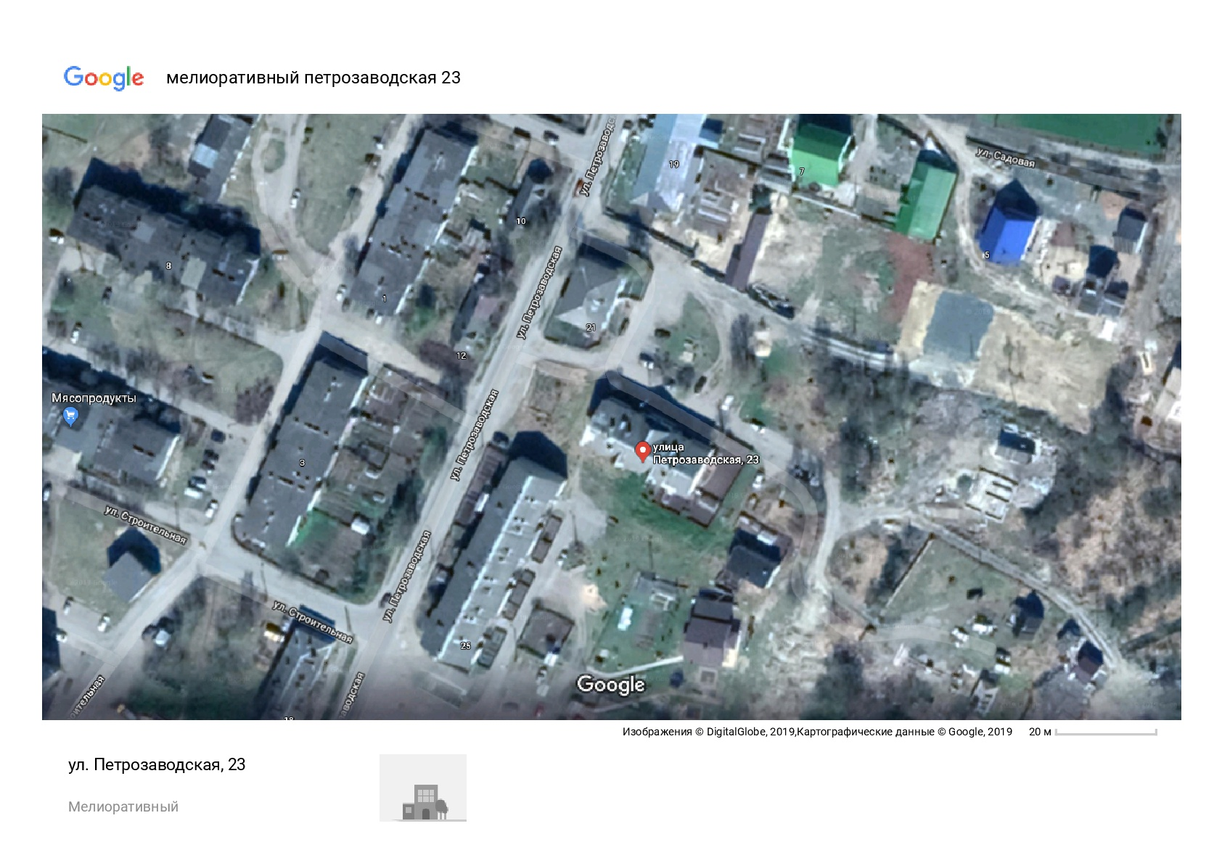
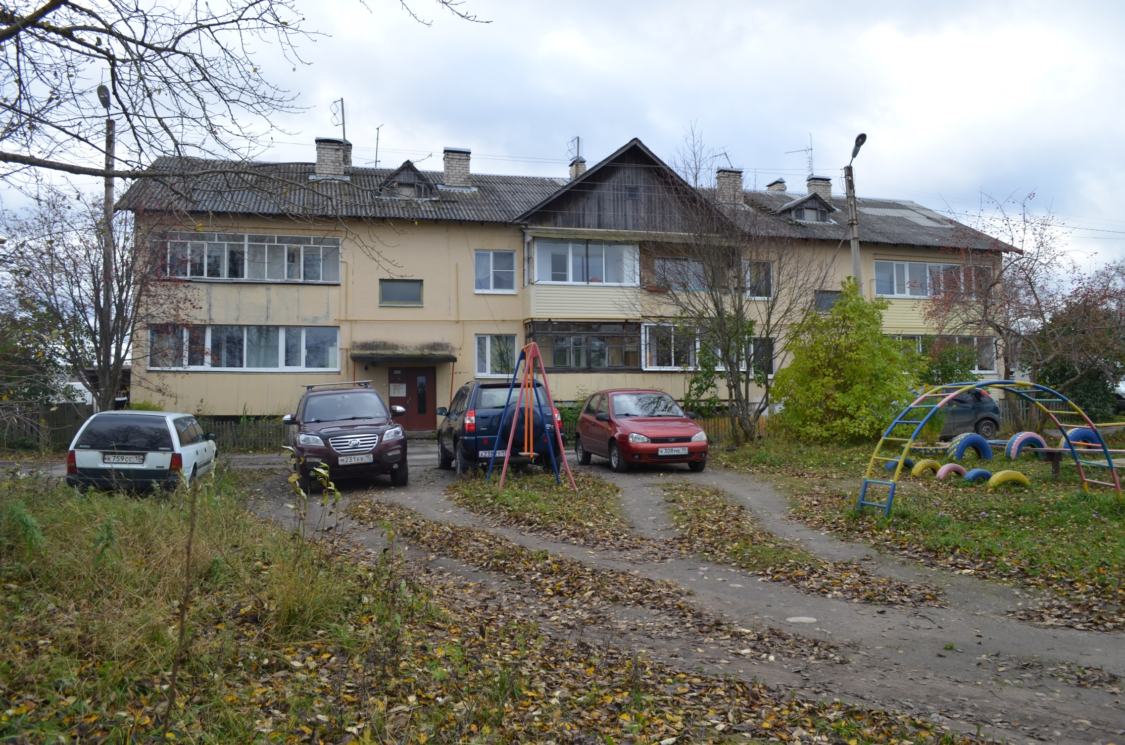

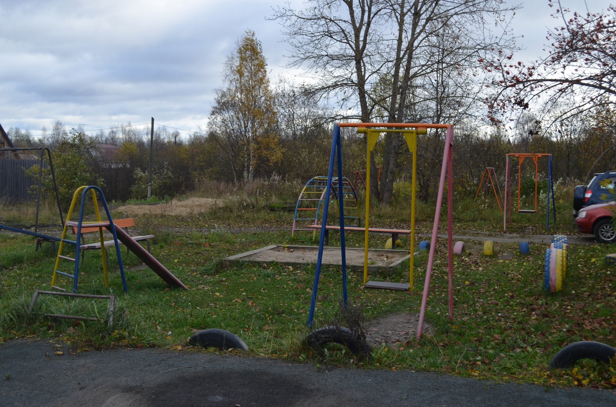

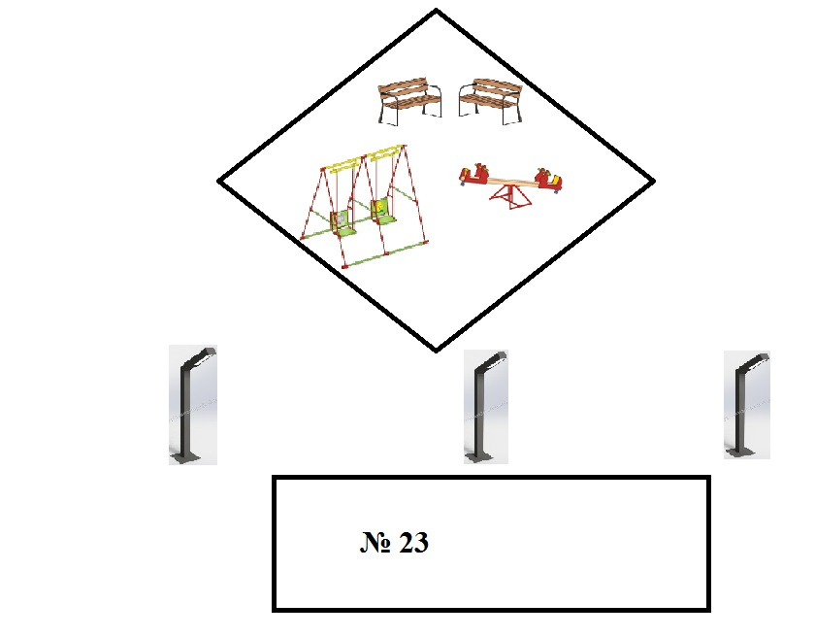
№ | Наименование | Артикул | Кол-во | Рисунок | Размер
1 | Качели на жестком подвесе | К-16 ж | 1 | 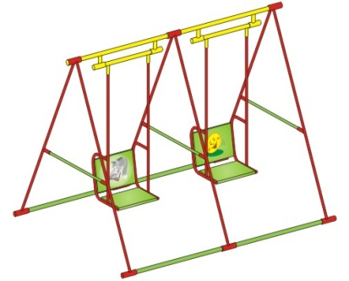 | Размеры: 2630*1990, высота 1532  Материалы: металл, водонепроницаемая фанера ФСФ с защитным покрытием, грунт по дереву: «Body 992» цвет серый (пр-во Финляндия), грунт по металлу: порошковая краска, краска по металлу: порошковая, гладкая, глянец 1-49-22490-00, краска по фанере: эмаль алкидно-уретановая «Империал» («Экспресс»), финишный слой: эмаль алкидная «Миралкид» Тиккурила, пластиковые заглушки.  Комплектация: качели сдвоенные для детей младшего возраста на жесткой подвеске (места вращения на подшипниках). Сидение со спинкой из влагостойкой фанеры с элементами ручной росписи. Защитное покрытие от атмосферных воздействий.
2 | Балансир | МК-20 | 1 | 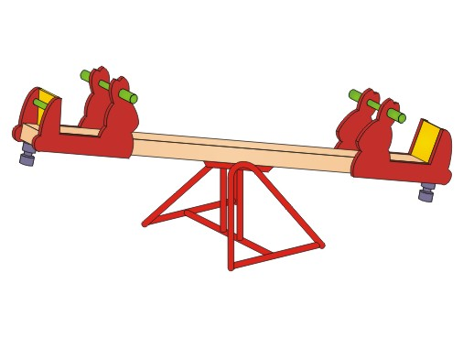 | Размеры: 2640х650, Н=550 мм.  Материалы: металл, древесина хвойных пород влажностью 7-10%, водонепроницаемая фанера ФСФ с защитным покрытием, грунт по дереву: «Body 992» цвет серый (пр-во Финляндия), грунт по металлу: порошковая краска, краска по металлу: порошковая, гладкая, глянец 1-49-22490-00, краска по фанере: эмаль алкидно-уретановая «Империал» («Экспресс»), финишный слой: эмаль алкидная «Миралкид» Тиккурила, краска по дереву: эмаль полиуретановая «Эффектпласт» (пинотекс), пластиковые заглушки.  Комлектация: детская игровая форма для младшего возраста - балансир. Состоит из металлической рамы, цельнодеревянного бруса сечением 90х90 мм и сидения. Сидение с упором для спины и держателем для рук. Сидения выполнены в виде стилизованных животных (зайчики и т д). Защитное покрытие от атмосферных воздействий.
3 | Скамейка | С-1/1 | 1 | 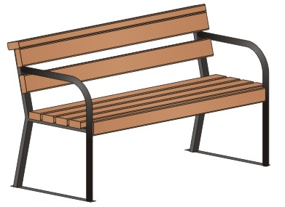 | Размеры: 1460х475, Н=754  Материалы: металл, древесина хвойных пород влажностью 7-10%, грунт по дереву: «Body 992» цвет серый (пр-во Финляндия), финишный слой: эмаль алкидная «Миралкид» Тиккурила, краска по дереву: эмаль полиуретановая «Эффектпласт» (пинотекс).  Комплектация: скамейка со спинкой, на металлическом каркасе с подлокотниками, сидение и спинка деревянные, защитное покрытие атмосферных воздействий.
4 | Урна | У-22 | 1 |  | Размеры: 400х350, высота 600 мм, вес 100 кг, объем 30 л  Материалы: фиборожелезобетон марки М-500, краска по бетону, металл.  Комплектация: железобетонная урна шестигранная художественно оформленная геометрическим орнаментом, с оцинкованным ведром-вставкой
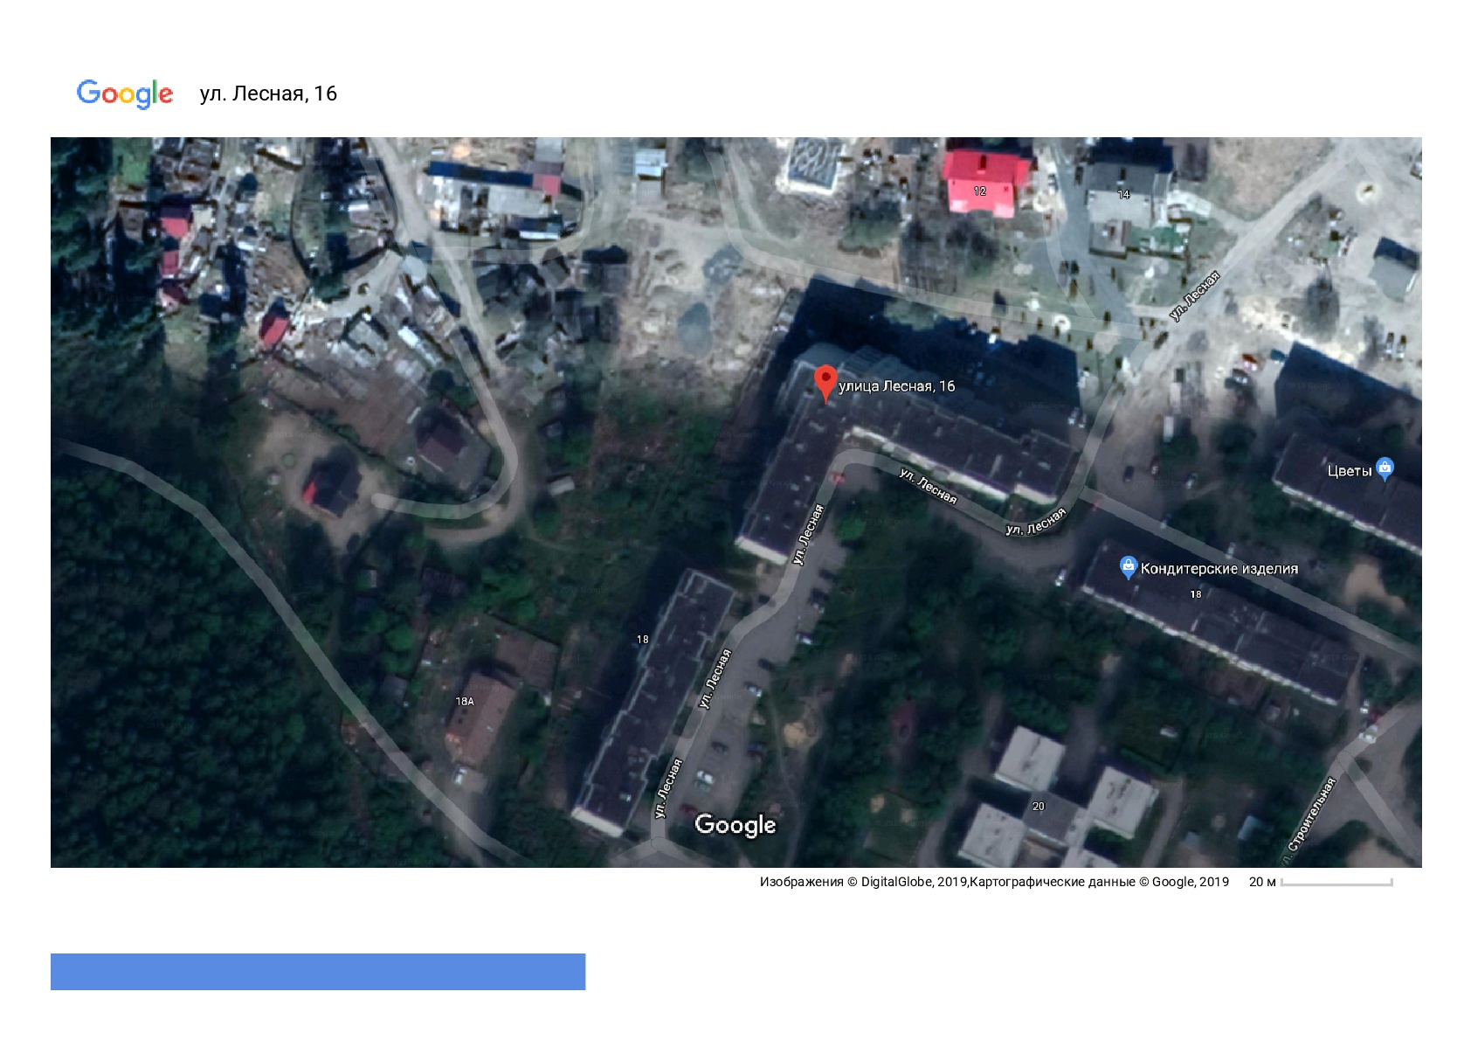
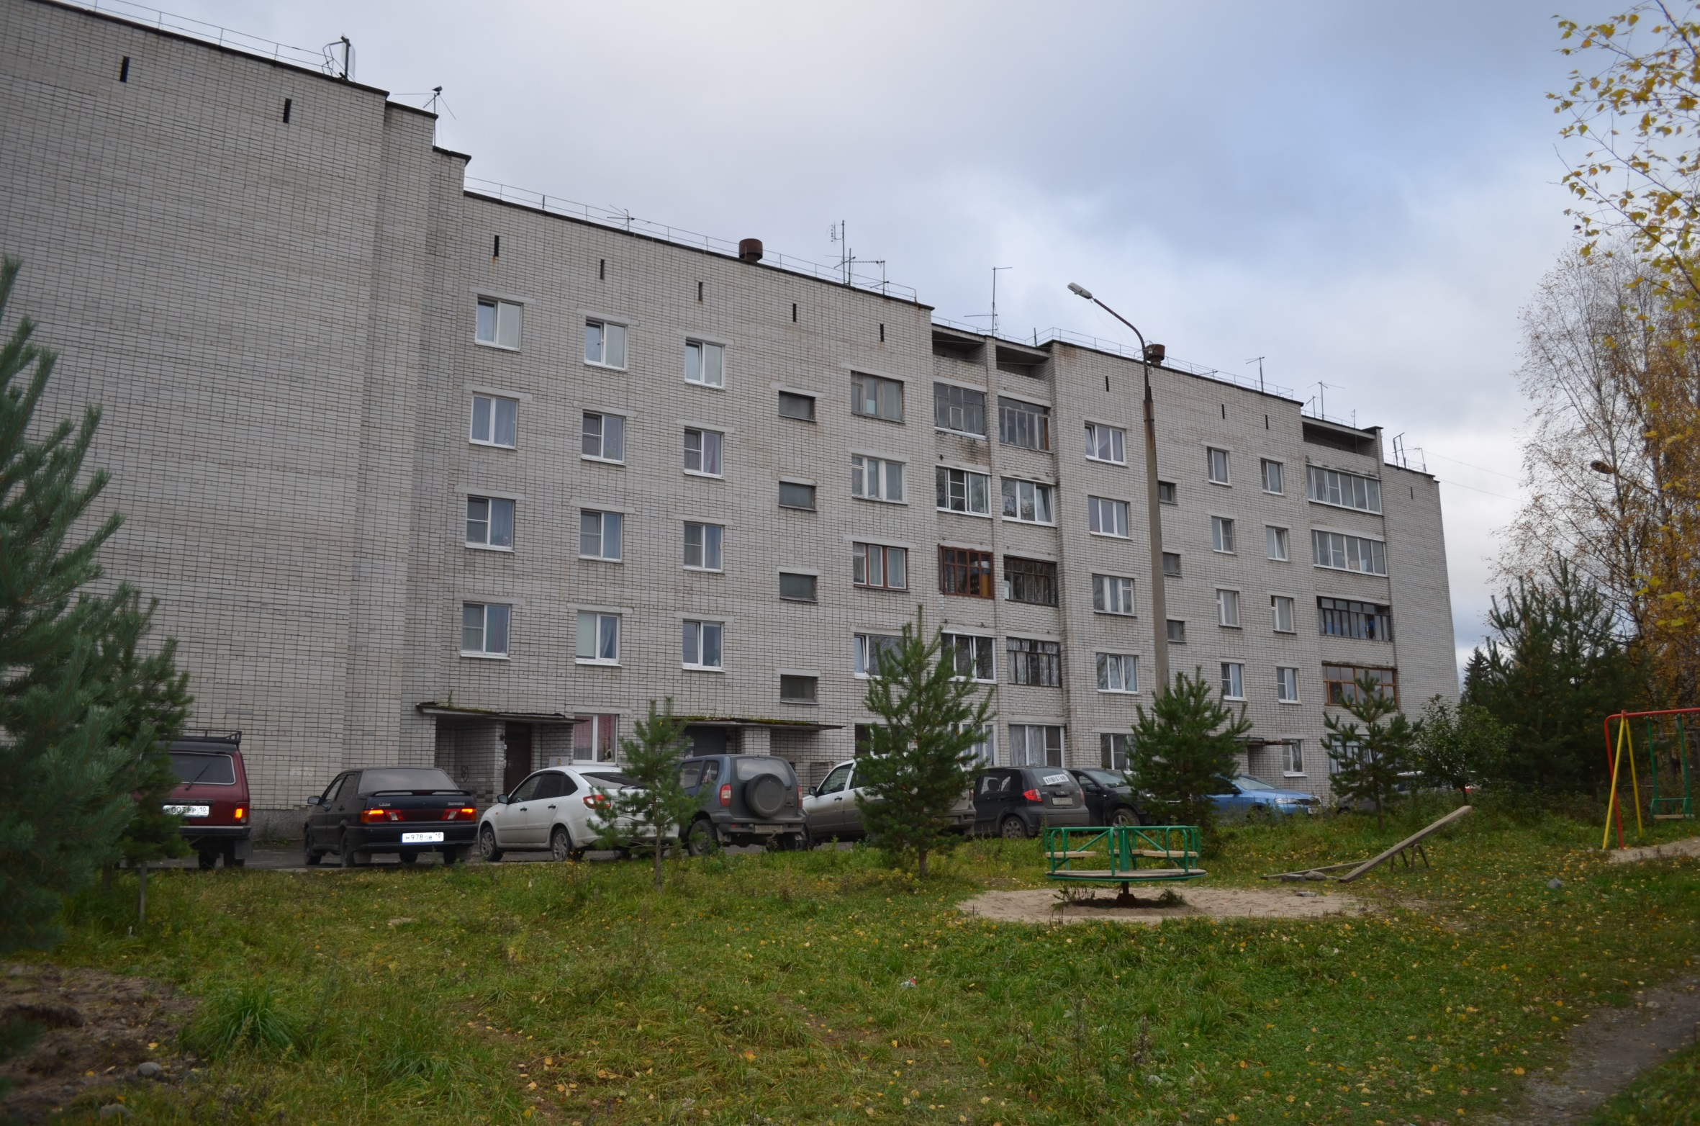
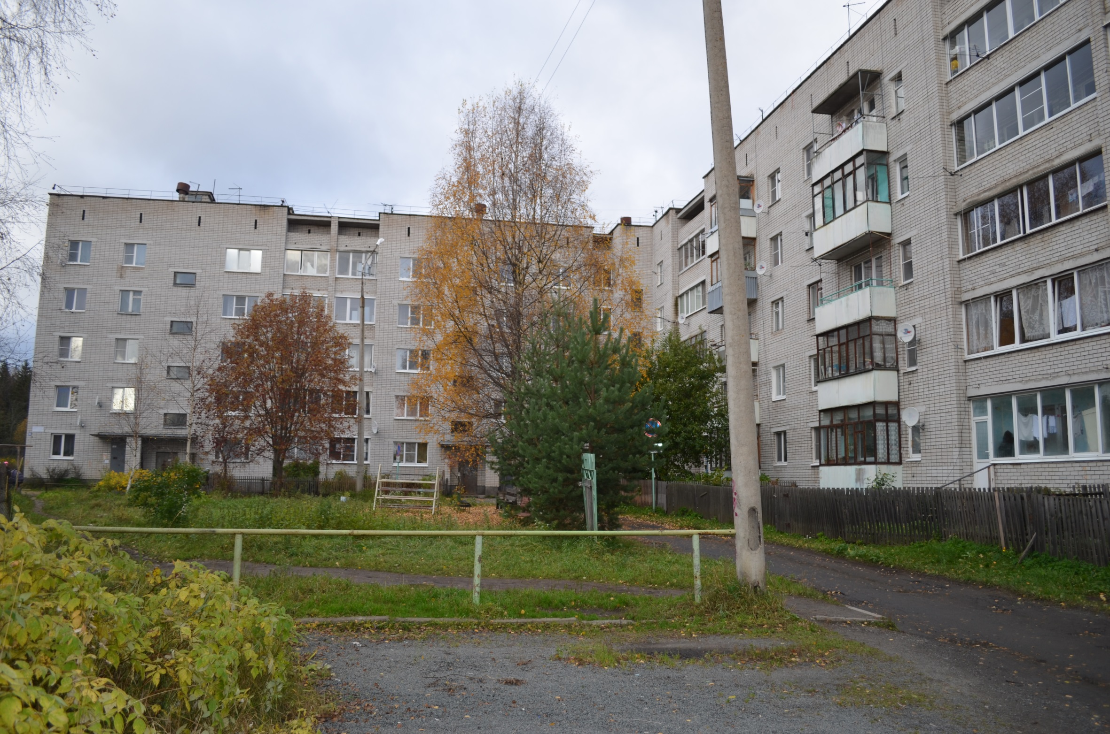
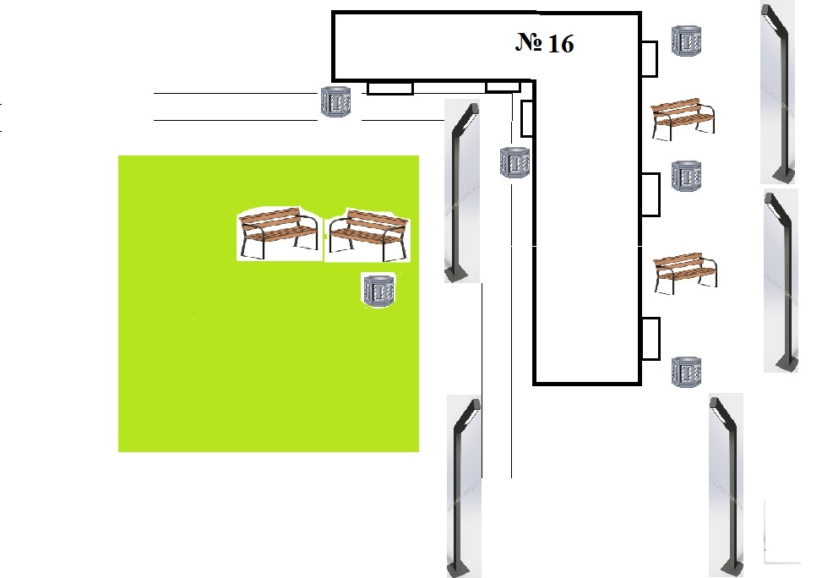

№ | Наименование | Артикул | Кол-во | Рисунок | Размер
16 | Скамейка | С-1/1 | 1 |  | Размеры: 1460х475, Н=754  Материалы: металл, древесина хвойных пород влажностью 7-10%, грунт по дереву: «Body 992» цвет серый (пр-во Финляндия), финишный слой: эмаль алкидная «Миралкид» Тиккурила, краска по дереву: эмаль полиуретановая «Эффектпласт» (пинотекс).  Комплектация: скамейка со спинкой, на металлическом каркасе с подлокотниками, сидение и спинка деревянные, защитное покрытие атмосферных воздействий.
17 | Урна | У-22 | 1 |  | Размеры: 400х350, высота 600 мм, вес 100 кг, объем 30 л  Материалы: фиборожелезобетон марки М-500, краска по бетону, металл.  Комплектация: железобетонная урна шестигранная художественно оформленная геометрическим орнаментом, с оцинкованным ведром-вставкой

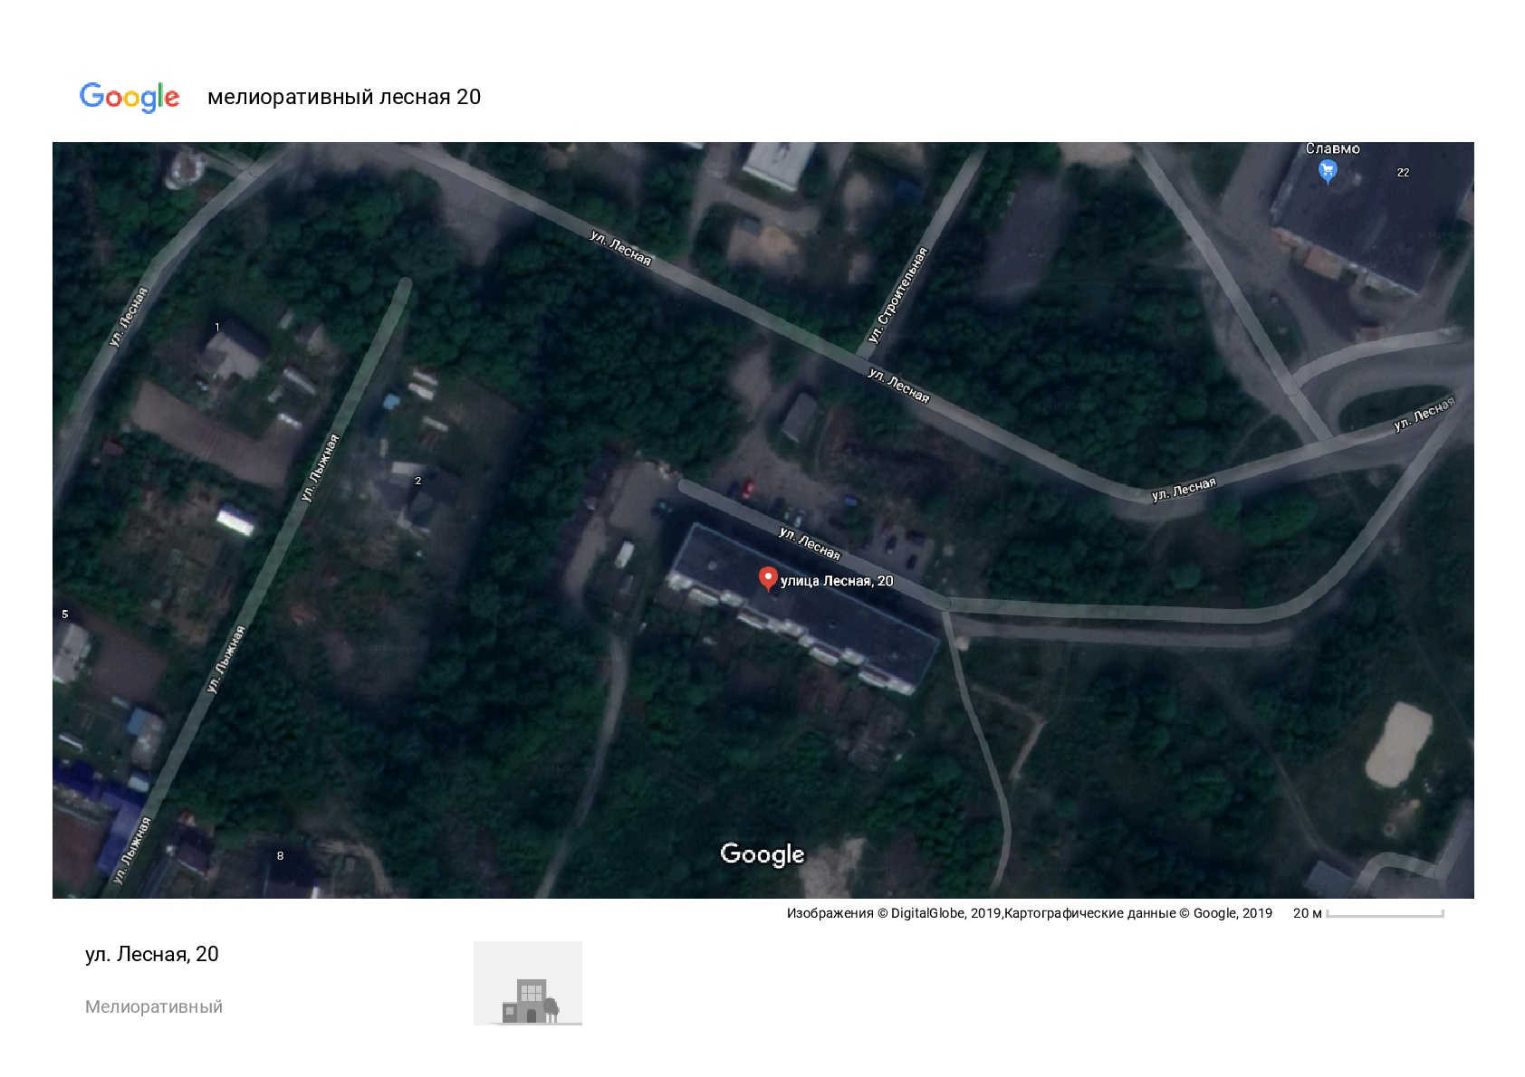
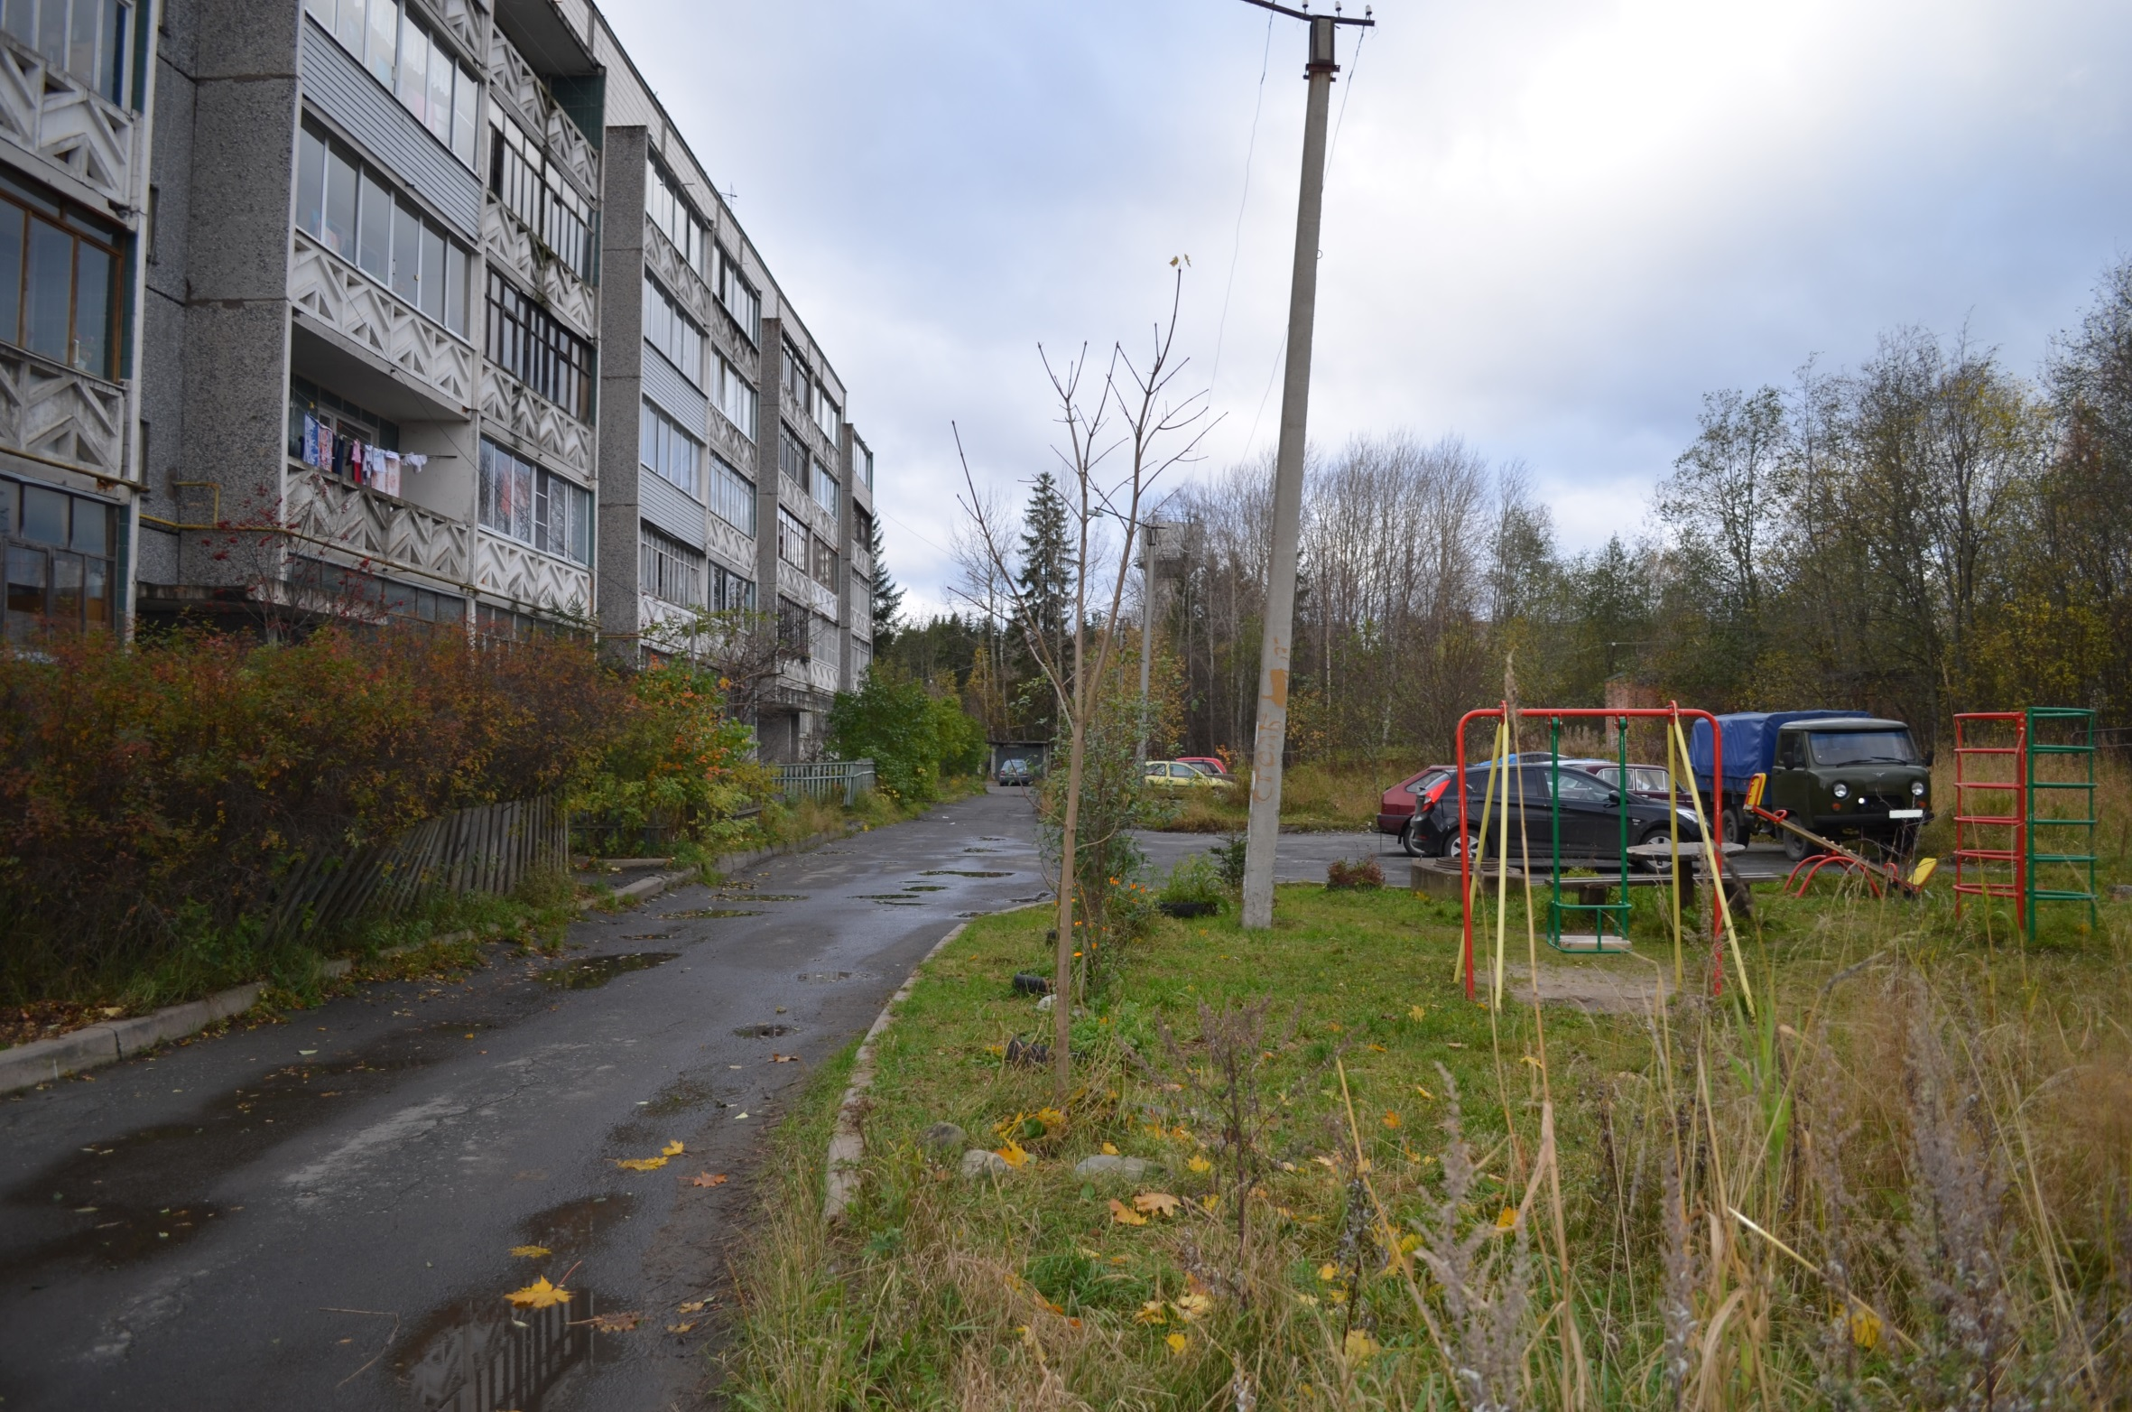
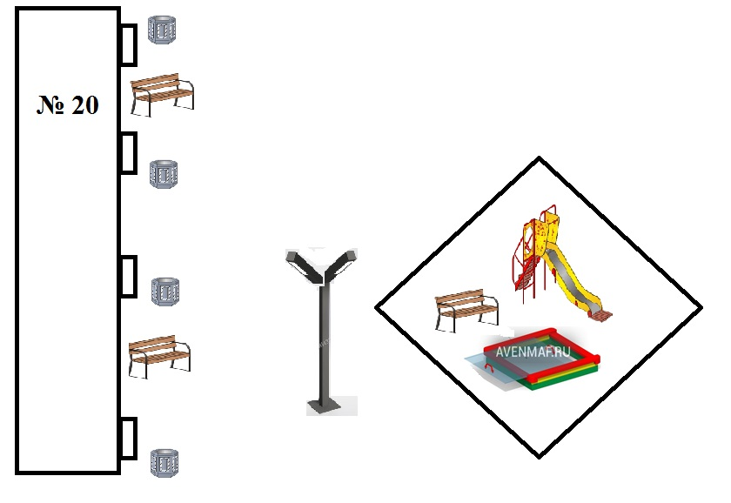
№ | Наименование | Артикул | Кол-во | Рисунок | Размер
1 | Песочница  Ул. Лесная, д.20 | П-01д | 1 | 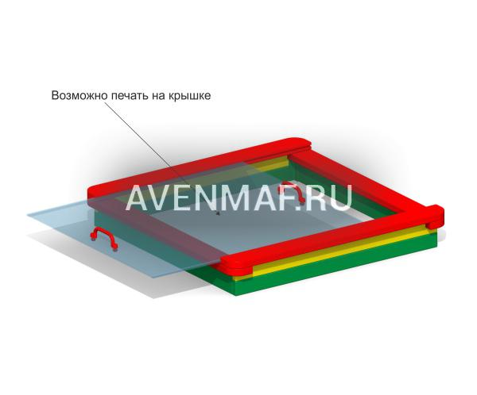 | Размеры: 1500Х1500 мм. Материалы: металл, древесина хвойных пород влажностью 7-10%, водонепроницаемая фанера ФСФ с защитным покрытием, грунт по дереву: «Body 992» цвет серый (пр-во Финляндия), грунт по металлу: порошковая краска, краска по металлу: порошковая, гладкая, глянец 1-49-22490-00, краска по фанере: эмаль алкидно-уретановая «Империал» («Экспресс»), финишный слой: эмаль алкидная «Миралкид» Тиккурила, краска по дереву: эмаль полиуретановая «Эффектпласт» (пинотекс), пластиковые заглушки.
2 | Горка детская  Ул. Лесная, д.20 | МГ-1 | 1 | 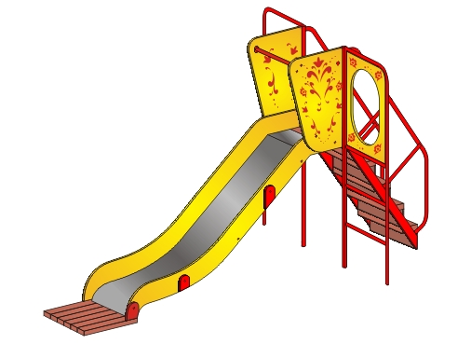 | Размеры: 3450х1700, Н=1650, высота горки - 1050 мм.  Материалы: металл, древесина хвойных пород влажностью 7-10%, водонепроницаемая фанера ФСФ с защитным покрытием, грунт по дереву: «Body 992» цвет серый (пр-во Финляндия), грунт по металлу: порошковая краска, краска по металлу: порошковая, гладкая, глянец 1-49-22490-00, краска по фанере: эмаль алкидно-уретановая «Империал» («Экспресс»), финишный слой: эмаль алкидная «Миралкид» Тиккурила, краска по дереву: эмаль полиуретановая «Эффектпласт» (пинотекс), пластиковые заглушки. Полотно для съезда с горки-нержавеющая сталь.  Комплектация: Детская горка для детей младшего и среднего возраста, скат горки состоит из двух слоёв металла общей толщиной 2,2 мм, верхний слой нержавеющий лист, скат не приподнят над землёй, а прилегает, что полностью исключает возможность травмы позвоночника. Горка оснащена лесенкой с деревянными ступенями и металлическими поручнями. Боковины выполнены из фанеры, украшенной декоративными узорами. В конце ската горки для предотвращения пробивания грунта деревянная подложка. С боков горки шведские стенки, одна из них с кольцебросом. Защитное покрытие от атмосферных воздействий.
3 | Скамейка | С-1/1 | 1 |  | Размеры: 1460х475, Н=754  Материалы: металл, древесина хвойных пород влажностью 7-10%, грунт по дереву: «Body 992» цвет серый (пр-во Финляндия), финишный слой: эмаль алкидная «Миралкид» Тиккурила, краска по дереву: эмаль полиуретановая «Эффектпласт» (пинотекс).  Комплектация: скамейка со спинкой, на металлическом каркасе с подлокотниками, сидение и спинка деревянные, защитное покрытие атмосферных воздействий.
4 | Урна | У-22 | 1 |  | Размеры: 400х350, высота 600 мм, вес 100 кг, объем 30 л  Материалы: фиборожелезобетон марки М-500, краска по бетону, металл.  Комплектация: железобетонная урна шестигранная художественно оформленная геометрическим орнаментом, с оцинкованным ведром-вставкой

